КОЛОМЕНСКОЕ: ВСЁ «РАССКАЖЕТ» QR-КОД
28.01.2015

МОСКОВСКИЙ ГОСУДАРСТВЕННЫЙ ОБЪЕДИНЕННЫЙ МУЗЕЙ-ЗАПОВЕДНИК
КОЛОМЕНСКОЕ - ИЗМАЙЛОВО - ЛЕФОРТОВО - ЛЮБЛИНО

Проспект Андропова, д. 39, Москва, 115487; тел.: +7 (499) 614 88 80,
www.mgomz.ru
Пресс-релиз
КОЛОМЕНСКОЕ: ВСЁ «РАССКАЖЕТ» QR-КОД
Опыт успешного применения современных технологий посетителями музея-заповедника
Последнее время в Коломенском всё большую популярность приобретает бесплатная услуга получения эксклюзивной информации об экспонатах выставки "Мастера. Техника и искусство русского строителя ХIV-XIX веков" с помощью сканирования этикетажа в QR-кодах. В основе экспозиции уникальная коллекция музея – архитектурная керамика, коллекция домовой резьбы, архитектурный металл, белокаменный резной декор московских храмов, иконы. Допустим, посетителя выставки заинтересовал удивительный по красоте и сложности резной портал от иконостаса. Любитель старины может узнать об истории его, наведя объектив личного смартфона или планшета на QR-код экспоната, и тогда нужная информация появится на экране его мобильного устройства. Но это возможно, если на смартфоне или планшете установлена программа для чтения QR-кодов. Если необходимой программы нет, ее бесплатно можно скачать в Интернете для платформы мобильного устройства. Таким образом, с помощью сканирования этикетажа в QR-кодах посетители выставки "Мастера. Техника и искусство русского строителя ХIV-XIX веков", которая работает в зале "Атриум", получают эксклюзивную информацию о 21 экспонате. Интернет для посетителей в зале "Атриум" бесплатный. Наибольший интерес к получению информации с помощью современных технологий проявляет молодежь, как правило, школьники и студенты.
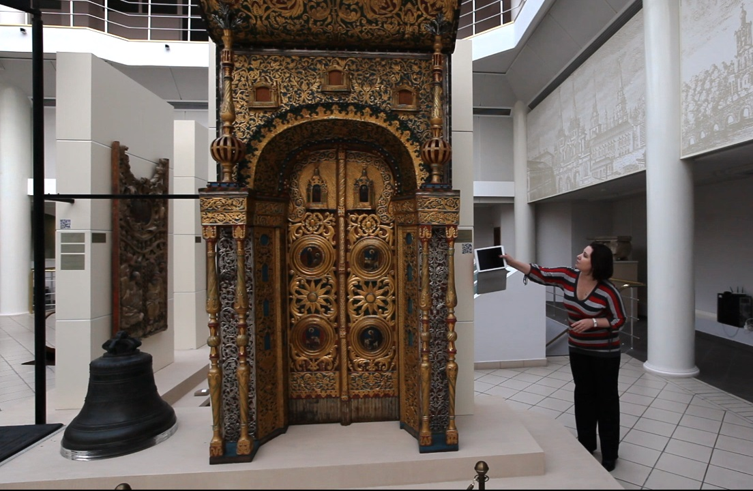

Адрес страницы: http://uao.mos.ru/presscenter/news/detail/1542591.html
Префектура Южного административного округа города Москвы

